**Практическая** **работа №2**

**Тема:** Основы работы с технологиями контейнеризации и ботами Telegram.

**Цель работы:** Создание сервера с постоянно работающим Telegram ботом

**Ход работы:**

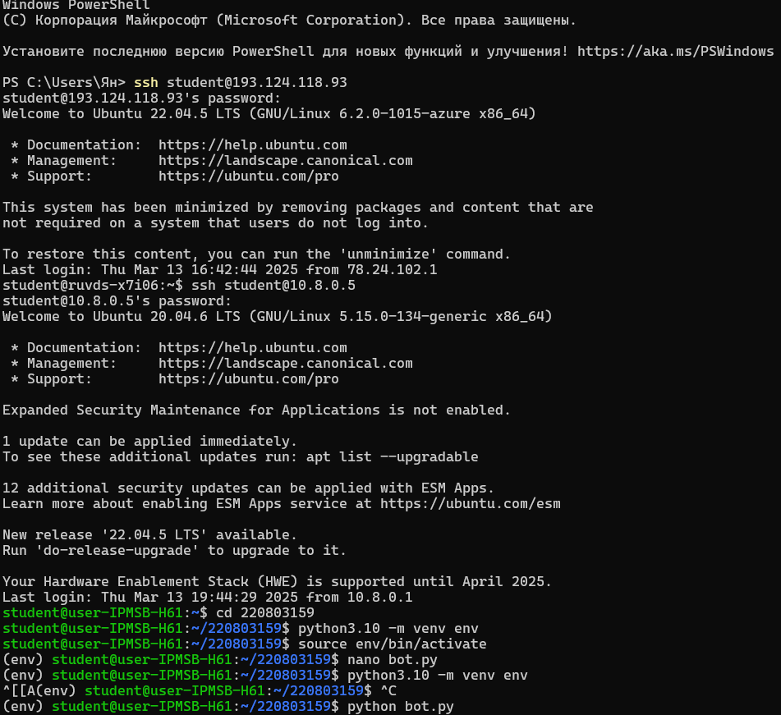

Из окна Windows owerShell подключился к серверу-шлюзу по ssh. После подключения к сервер-шлюзу, подключился основному рабочему серверу. Создал свой рабочий каталог и перешел в него. Проверить работу Python можно при помощи команды python3.10. Создал окружение python env и активировал его.

Установил необходимые библиотеки и создал файл bot.py, командой nano bot.py.

Код bot.py:  
*import telepot*  
*import time*  
*import numpy as np*  
*import pandas as pd*  
*import matplotlib as mpl*  
*import matplotlib.pyplot as plt*  
*import io*  
  
*df_can = pd.read_excel('*[*https://s3-api.us-geo.objectstorage.softlayer.net/cf-courses-data/CognitiveClass/DV0101EN/labs/>*](https://vk.com/away.php?to=https%3A%2F%2Fs3-api.us-geo.objectstorage.softlayer.net%2Fcf-courses-data%2FCognitiveClass%2FDV0101EN%2Flabs%2F%3E&utf=1) *sheet_name='Canada by Citizenship',*  
 *skiprows=range(20),*  
 *skipfooter=2*  
 *)*  
*df_can.head()*  
*df_can.drop(['AREA', 'REG', 'DEV', 'Type', 'Coverage'], axis=1, inplace=True)*  
*df_can.head()*  
*df_can.rename(columns={'OdName':'Country', 'AreaName':'Continent','RegName':'Region'}, inplace=True)*  
*df_can.head()*  
*df_can.columns = list(map(str, df_can.columns))*  
*all(isinstance(column, str) for column in df_can.columns)*  
*df_can.set_index('Country', inplace=True)*  
*df_can.head()*  
*numeric_df = df_can.select_dtypes(include=['number'])*  
*df_can['Total'] = numeric_df.sum(axis=1)*  
*df_can.head()*  
*years = list(map(str, range(1980, 2014)))*  
*df_can.sort_values(['Total'], ascending=False, axis=0, inplace=True)*  
*df_top5 = df_can.head()*  
*df_top5 = df_top5[years].transpose()*  
*df_top5.head()*  
  
*def create_plot1():*  
 *mpl.style.use('ggplot')*  
 *df_top5.index =* [*df_top5.index.map*](https://vk.com/away.php?to=https%3A%2F%2Fdf_top5.index.map&utf=1)*(int)*  
 *df_top5.plot(kind='area',*  
 *stacked=False,*  
 *figsize=(20, 10),*  
 *)*  
 *plt.title('Immigration Trend of Top 5 Countries')*  
 *plt.ylabel('Number of Immigrants')*  
 *plt.xlabel('Years')*  
 *buf = io.BytesIO()*  
 *plt.savefig(buf, format='png')*  
[*buf.seek*](https://vk.com/away.php?to=https%3A%2F%2Fbuf.seek&utf=1)*(0)*  
 *plt.close()*  
 *return buf*  
  
*def create_plot2():*  
 *mpl.style.use('ggplot')*  
 *df_top5.index =* [*df_top5.index.map*](https://vk.com/away.php?to=https%3A%2F%2Fdf_top5.index.map&utf=1)*(int)*  
 *df_can['2013'].head()*  
*df_can['2013'].plot(kind='hist', figsize=(8, 5))*  
 *plt.title('Histogram of Immigration from 195 Countries in 2013') # добавление названия*  
 *plt.ylabel('Number of Countries') # добавление наименования оси у*  
 *plt.xlabel('Number of Immigrants') # наименование оси х*  
 *buf = io.BytesIO()*  
 *plt.savefig(buf, format='png')*  
[*buf.seek*](https://vk.com/away.php?to=https%3A%2F%2Fbuf.seek&utf=1)*(0)*  
 *plt.close()*  
 *return buf*  
  
*def handle(msg):*  
 chat_id = msg['chat']['id']  
 command = msg['text']  
 print('Got command: %s' % command)  
 print('From : %s' % chat_id)  
 if command == '/command1':  
 bot.sendPhoto(chat_id, ('plot.png', create_plot1()))  
 elif command == '/command2':  
 bot.sendPhoto(chat_id, ('plot2.png', create_plot2()))  
bot = [telepot.Bot](https://vk.com/away.php?to=https%3A%2F%2Ftelepot.Bot&utf=1)('7971579182:AAFhMNCM-L1GLdpcRf-foC15VMHgoJUZCWQ')  
bot.message_loop(handle)  
print('I am listening ...')  
while 1:  
 time.sleep(1)

Результат работы кода.

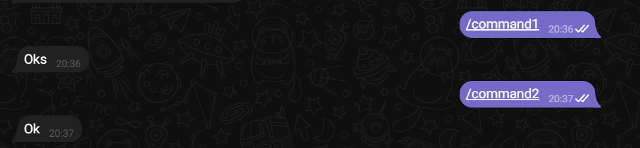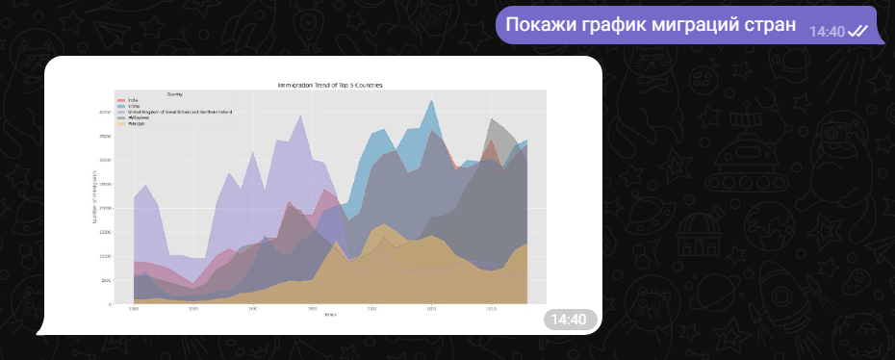

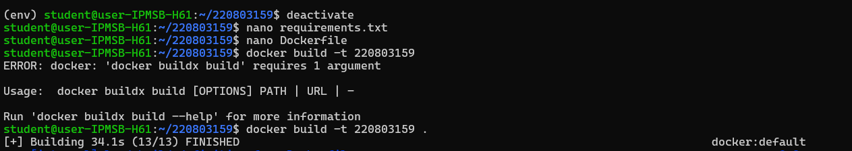 Отключаю окружение и создаю файл requirements. txt, в котором будут храниться список библиотек (matplotlib, pandas, telepot и т.д.), необходимых для работы программы. Создаю файл для сборки Docker образа и добавляю в него код. Собираю Docker образ.

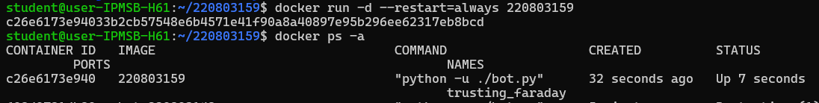 Запускаю Docker образ.

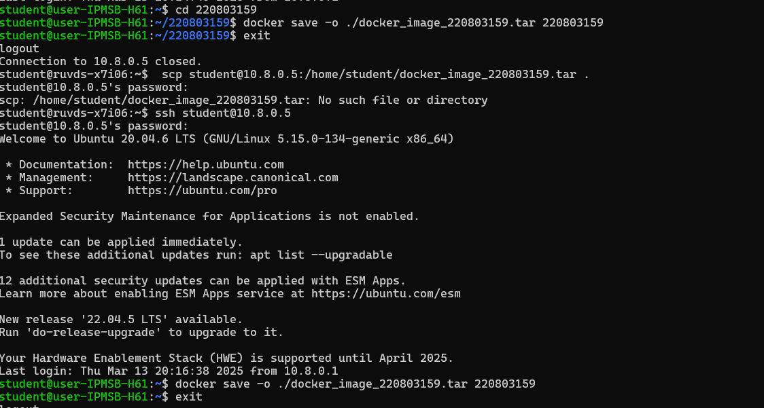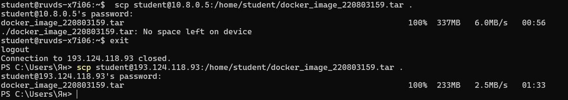 Сохраняю Docker в виде архива. Отключаюсь от рабочего сервера. Копирую архив Docker образ на шлюз. Отключаюсь от шлюз-сервера и копирую архив к себе на ПК.

**Вывод:** в результате выполнения практической работы были получены навыки работы с технологиями контейнеризации и ботами Telegram. Написал своего Telegram бота и создал Docker архив со своим ботом, где /command1 и /command2 отвечают за вывод сообщений ok и oks, а предложение “Покажи график миграции стран” показывает с помощью библиотек matplotlib, pandas и openpyxl выводит график в чат бота. Эта команда работает благодаря предустановлленном русскому языку на сервере. А также благодаря Docker телеграмм работает без использования запущенной виртуальной машины на основе Linux.

|  |  |
| --- | --- |
| Выполнил: | Горшков Я. Н. |
| Проверил: | Шайхутдинов Д. В. |